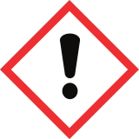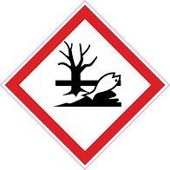
Strontiumcarbonaat C-3195
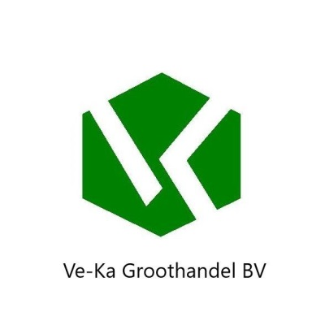
H 302: Schadelijk bij inslikken
H414 : kan langdurige schadelijke gevolgen voor in het water levende organismen hebben

